|  |
| --- |
|  |
| МИНОБРНаУКИ РОССИИ |
| Федеральное государственное бюджетное образовательное учреждение  высшего образования  **«МИРЭА – Российский технологический университет»**  **РТУ МИРЭА** |

Институт комплексной безопасности и специального приборостроения

**Отчет** по лабораторной работе №1

**по дисциплине:** «Анализ защищенности систем искусственного интеллекта»

**Выполнил:**

Студент группы ББМО-01-22

ФИО: Карев Д.П.

**Москва 2023**

1. Клонируем репозиторий и загружаем нужные библиотеки.

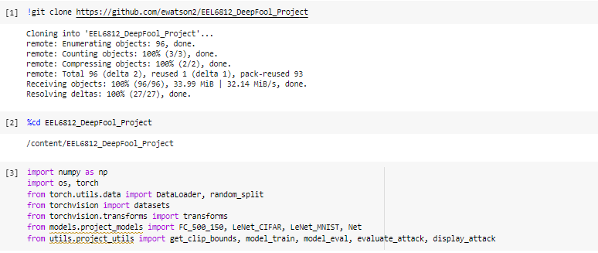

1. Устанавливаем случайное число и выбираем устройство выполнения.

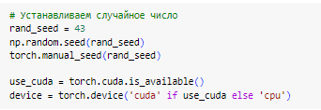

1. Загружаем dataset «MNIST» и отредактируем его.

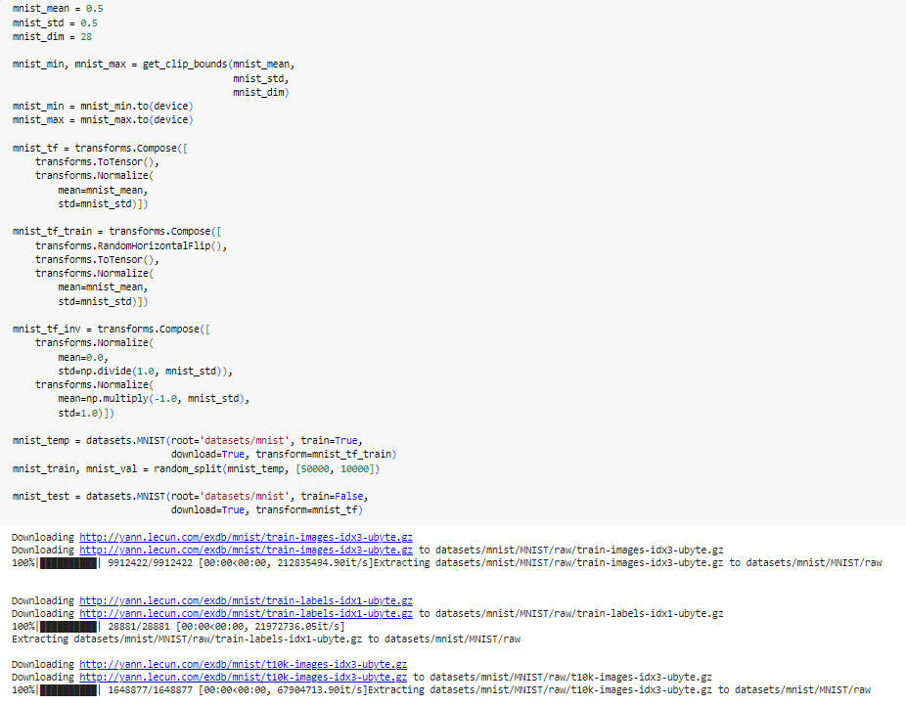

1. Загружаем dataset «CIFAR-10» и отредактируем его.

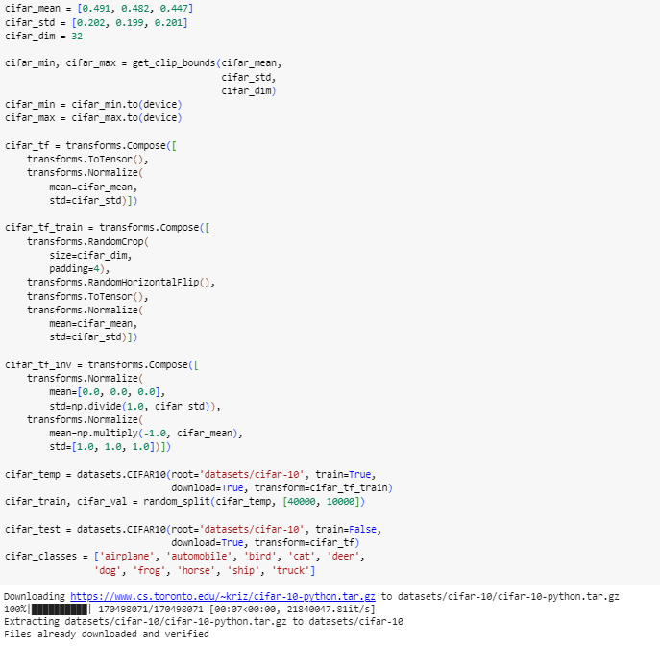

1. Отредактируем гиперпараметры.

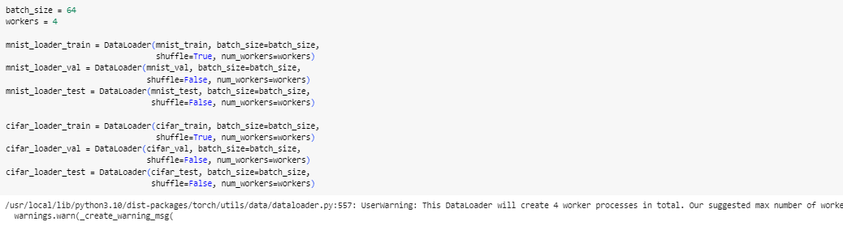

1. Зададим параметры на модель.

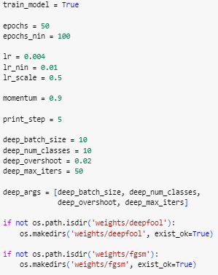

1. Загрузим и оценим стойкость модели.

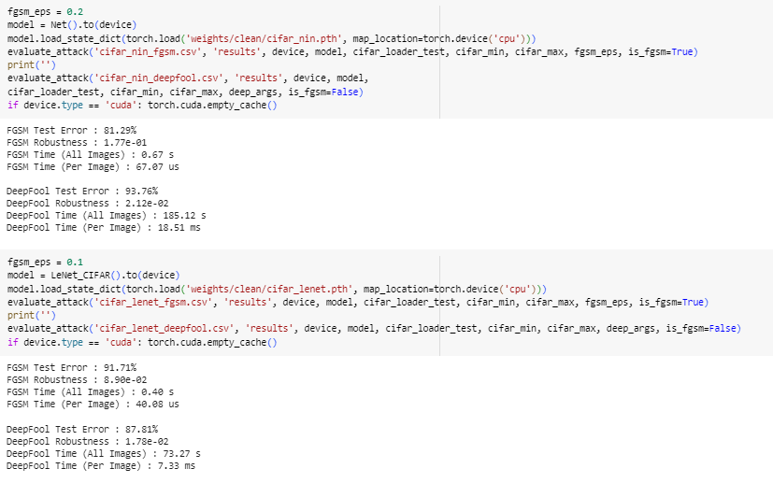

1. Выполним оценку атакующих примеров для сетей.

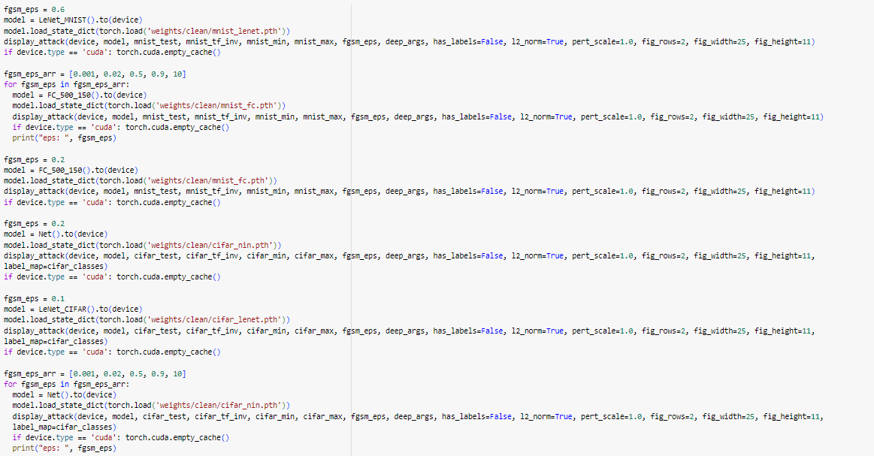

1. Оценим результат атаки.

